java -jar RankLib-2.18.jar -train normalize/SBFL_math.txt -ranker 1 -kcv 5 -kcvmd no_Math_result/ -kcvmn rn -metric2t MAP -metric2T MAP -tvs 0.8 >> Math_RN_train_logfile.txt

“>> Math_RN_train_logfile.txt”: 把輸出檔命名為這個儲存。

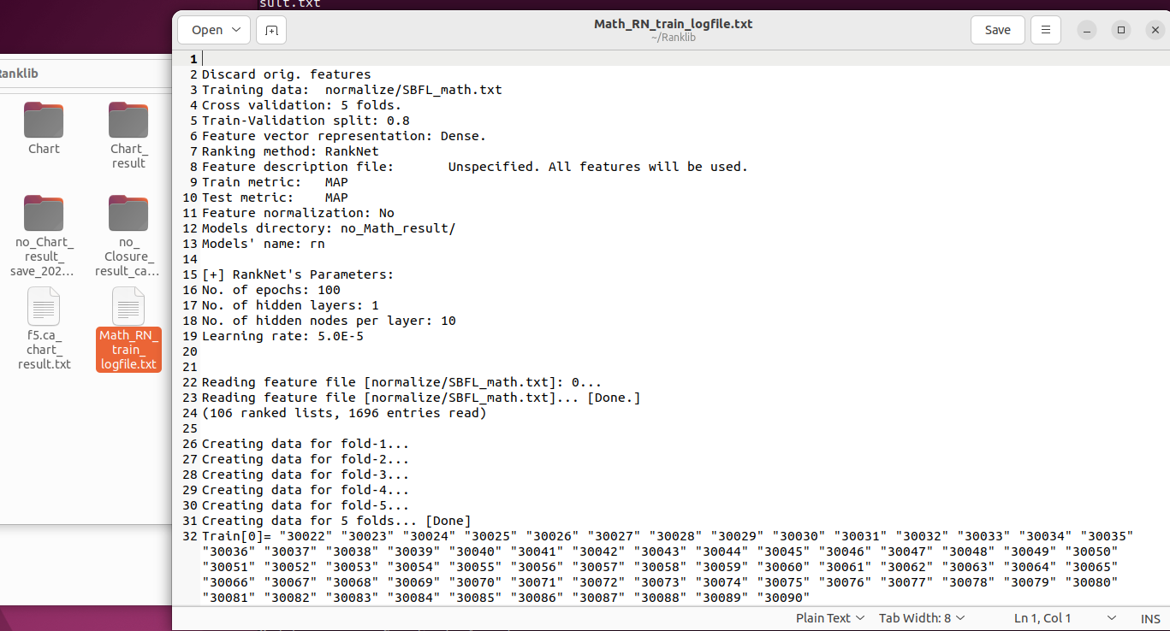

接著測試模型成效。

應用於chart

java -jar RankLib-2.18.jar -load no_Math_result/f1.rn -rank normalize/SBFL_chart.txt -indri math_model_utlize/math_f1.rn_in_chart_result.txt

使用f1的結果不好，因為模型把沒有用的組合的可能性分數排的很高，反而feature有分數的排的比較低。

改成以f2測試

java -jar RankLib-2.18.jar -load no_Math_result/f2.rn -rank normalize/SBFL_chart.txt -indri math_model_utlize/math_f2.rn_in_chart_result.txt

Chart-1的結果就正常了，推測是f1的結果本身就不好。

但是分數差距很小，感覺結果也不太好。

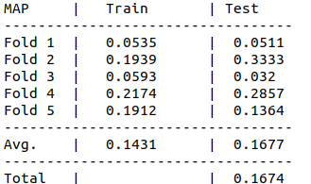

java -jar RankLib-2.18.jar -load no_Math_result/f3.rn -rank normalize/SBFL_chart.txt -indri math_model_utlize/math_f3.rn_in_chart_result.txt

使用f3也會跟f1有一樣的結果，一樣的結論。

java -jar RankLib-2.18.jar -load no_Math_result/f4.rn -rank normalize/SBFL_chart.txt -indri math_model_utlize/math_f4.rn_in_chart_result.txt

f4的結果正確，但是分數差距也是很小。

java -jar RankLib-2.18.jar -load no_Math_result/f5.rn -rank normalize/SBFL_chart.txt -indri math_model_utlize/math_f5.rn_in_chart_result.txt

f5的結果正確，但是分數差距也是很小。

結論是應用在chart的結果都不太好。

應用於closure

java -jar RankLib-2.18.jar -load no_Math_result/f1.rn -rank normalize/SBFL_closure.txt -indri math_model_utlize/math_f1.rn_in_closure_result.txt

f1不好

應該可以直接得出結論了，math使用RankNet，tvs設定為0.8的結果是很差的，應該考慮後面加上其他的資料以及其他演算法的結果。

改成以Coordinate Ascent試試看

java -jar RankLib-2.18.jar -train normalize/SBFL_math.txt -ranker 4 -r 6 -kcv 5 -kcvmd no_Math_ca_result/ -kcvmn ca -metric2t NDCG@10 -metric2T ERR@10 -tvs 0.8 >> math_model_utlize/Math_CA_train_logfile.txt

看起來f3的結果比較好，用f3應用於其他project

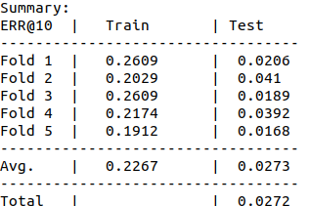

java -jar RankLib-2.18.jar -load no_Math_ca_result/f3.ca -rank normalize/SBFL_chart.txt -indri math_model_utlize/math_f3.ca_in_chart_result.txt

結果來看

Chart-1與Chart-2結果都有符合預期。

將f3應用於closure

java -jar RankLib-2.18.jar -load no_Math_ca_result/f3.ca -rank normalize/SBFL_closure.txt -indri math_model_utlize/math_f3.ca_in_closure_result.txt

closure-14就不太正常了。

Closure-46也不正確。

看來多少都有問題，可能需要後續的增加資料來解決，或是改善資料內容。